LAMPIRAN 28

DOKUMENTASI PENELITIAN

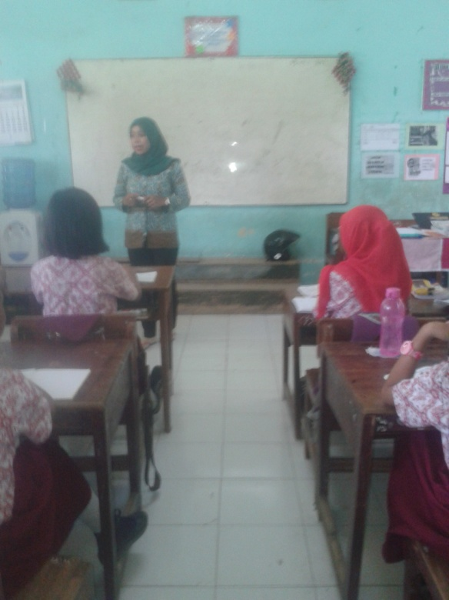
Memahami masalah sesuai dengan petunjuk (clue) yang diberikan

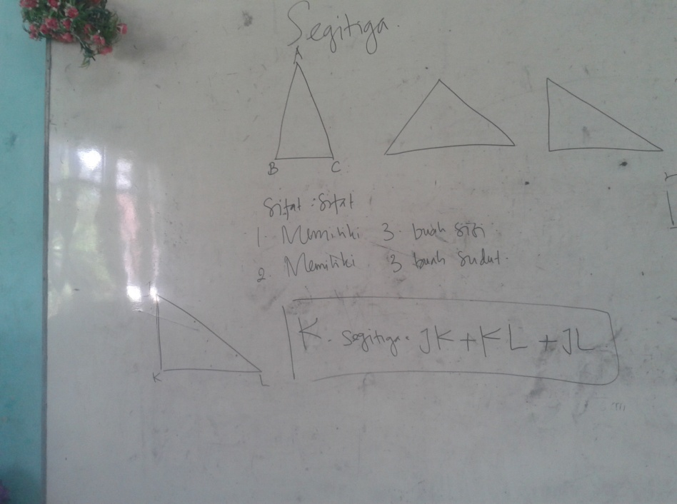

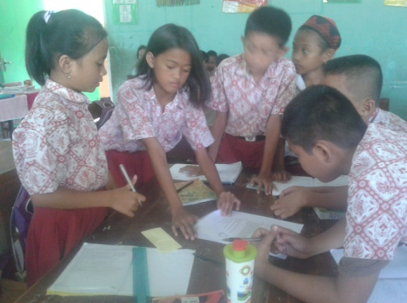
Membuat rencana pemecahan masalah untuk memecahkan masalah

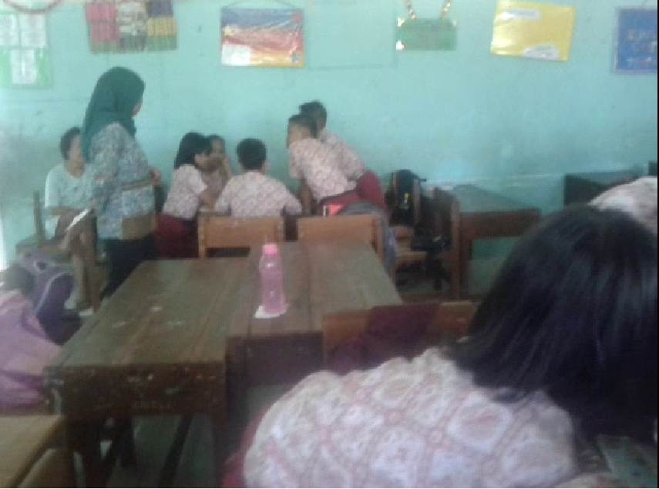
Guru membimbing siswa menyusun pertanyaan pada soal dalam bentuk kalimat matematika

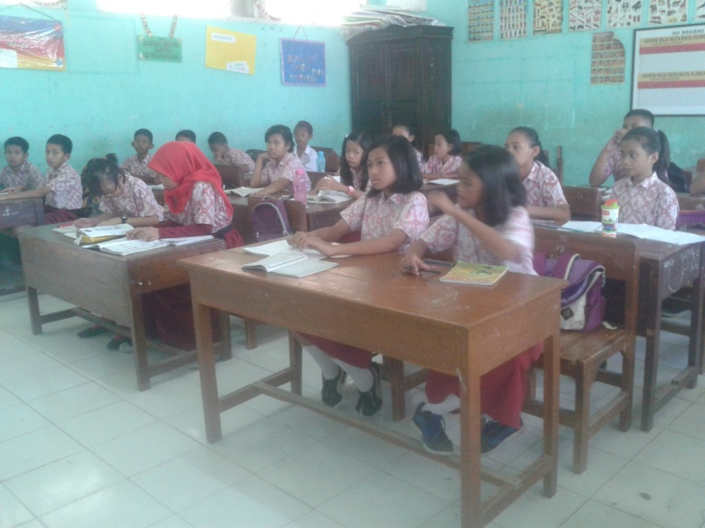
Memeriksa kembali penyelesaian yang telah dilaksanakan (reflect)

Siswa mengikuti tes akhir siklus
